惠州市城镇独生子女父母奖励金申领流程

一、申领对象
同时具备以下条件者：惠州市城镇户籍、男性年满60岁或女性年满55岁、属于独生子女父母。
- 申领时间
男性年满60岁或女性年满55岁的2个月前。
三、具体流程
（一）到我校出具相关证明
1、属于我校在编教职工的，到校计生办出具计划生育证明。应携带材
料有：夫妻双方身份证、户口簿（包括独生子女父母双方及其子女）、结婚证、独生子女父母光荣证或独生子女优待证等材料的原件。联系电话：2529096。
属于我校非在编教职工的，到户籍地居委会出具计划生育证明。
- 到人事处工资劳资科，出具关于“在我校是否领取过一次性独生子女
父母奖励金、退休金是否加发5%”的证明，联系电话2529018。
（二）携带以下材料到户籍地居委会办理
1、填写好《惠州市城镇独生子女父母计划生育奖励申请表》一式三份（该表可在工会网页计划生育专栏下载）。
2、居民身份证（夫妻双方）、户口簿（含夫妻双方及其子女）、结婚证、独生子女父母光荣证或独生子女优待证（如该证已丢失可到单位或户籍地居委会出具相关证明）等材料的原件和复印件，夫妻双方单位或户籍地的计划生育证明，人事处出具的相关证明，免冠一寸近照4张。
户口簿的复印件包括户主的首页及申请人夫妻双方、独生子女的当页，如独生子女户口已迁出，则应复印独生子女户口簿户主的首页及独生子女当页。
3、下列人员除应提供上述规定的证明材料外，还应分别提供以下相关材料：
（1）再婚家庭，应提供再婚方的离婚证、离婚判决书或离婚协议书原件和复印件，以及原配偶的计划生育情况证明；
（2）独生子女为收养的，应提供民政部门核发的《收养登记证》原件和复印件；
（3）2008年12月31日前办结退休手续但2009年1月1日以后男性年满60周岁、女性年满55周岁的，应提供退休时所在单位出具的计划生育奖励补助情况证明；
（4）男性年满60周岁、女性年满55周岁后从外地迁入的，应提供迁出地乡镇（街道）人口计生办出具的独生子女父母奖励补助情况证明。
详细流程和所需材料以户籍地居委会的要求为准，申请人再到居委会办理前可通过打电话等方式先行咨询。如果不了解居委会名称和联系方式，可通过户籍地街道办查询。
四、依据文件
- 《惠州市人民政府关于印发<惠州市城镇独生子女父母计划生
育奖励实施办法>的通知》（惠府〔2017〕9号）。
（二）《关于做好<惠州市城镇独生子女父母计划生育奖励实施办法>奖励金发放衔接工作的通知》（惠市卫〔2017〕70号）。
温馨提示：本流程和计生工作有关表格已在工会网页计划生育专栏和工会微信公众发布，以便教职员工长期查阅。

工会微信公众号：ghzhb1611@hzu.edu.cn
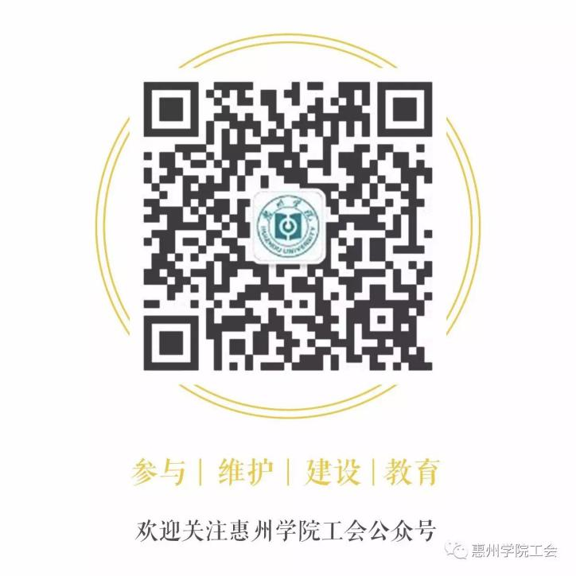

校计生办
2017年9月18日

